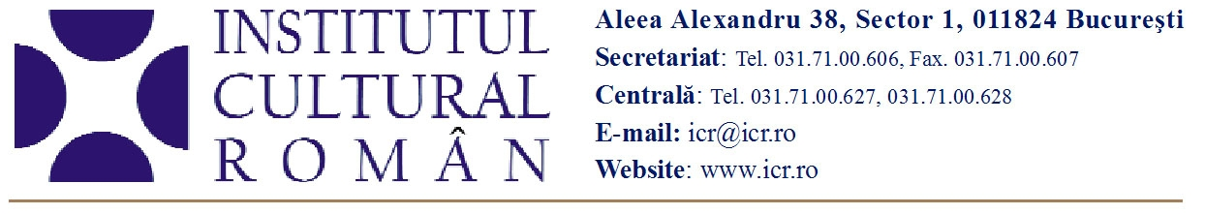

18 mai 2010

Cota îl face pe artist? – Partea a II-a
Seară de Arte Marţiale cu galeristul Dan Popescu la Institutul Cultural Român

Marţi, 25 mai 2010, de la ora 18.00, seria de Arte Marţiale de la Institutul Cultural Român (Aleea Alexandru 38, Bucureşti) continuă cu un nou episod al dezbaterii despre rolul promovării în arta contemporană. Invitatul criticului de artă Erwin Kessler, moderatorul serilor de Arte marţiale, este Dan Popescu, curator şi proprietar al galeriei H’art din Bucureşti.
„Numele lui Dan Popescu este legat de mai multe experienţe de promovare agresivă a artei contemporane, atât în galerie, cât şi în spaţiul public, în mass-media şi chiar în forurile de dezbatere politică ale ţării. Dan Popescu şi galeria sa au stat în spatele unor acţiuni provocatoare precum expoziţia F.A.Q. about Steven the Great, acţiunea Coconii a lui Dumitru Gorzo şi, mai recent, în spatele impunerii pe scena artei contemporane a «artistului din ghenă», Ion Bârlădeanu.
Dan Popescu a fost artizanul acestui desant al artei actuale în conştiinţa colectivă şi, se poate presupune, tot el a fost şi beneficiarul acestui atac concertat asupra reprezentărilor şi habitudinilor comportamentale şi de gust ale concetăţenilor săi. Numai că, de ceva timp, Dan Popescu a devenit dintr-un apostol al promovării cu orice preţ un adevărat detractor al acesteia. Experienţe proprii, extinse, prin teoretizare, la nivel social, dar şi întrevederea unor limite inerente acestui tip de raportare a artei la public şi a publicului la artă, l-au făcut să devină un critic tot mai articulat a ceea ce el întrevede drept primejdios într-un sistem ce acordă maximă imortanţă imaginii artei, părţii de surpriză şi scandal a acesteia, părţii de modă şi frondă, dar care, totdată, acordă tot mai puţină importanţă, ba chiar sărăceşte, prin exploatare, rezerva de perceptivitate şi de experienţă nemediată pe care ar trebui să o furnizeze arta.
Iniţial apostol, iar acum apostat al promovării, Dan Popescu va încerca să prezinte făgăduielile, reuşitele, mecanismele, derivele, capcanele şi eşecurile promovării exagerate a artei contemporane.” – Erwin Kessler
Acces liber.

Contact: Serviciul Presă al ICR, 031 7100 622, biroul.presa@icr.ro

